“叫人冲，自己松”，这次又是怎样的剧情？

原创 有里儿有面 [有理儿有面](javascript:void(0);)

**有理儿有面**

微信号 youli-youmian

功能介绍 你说是不是

2021-11-12[原文](https://mp.weixin.qq.com/s?__biz=Mzg3MjEyMTYyNg==&mid=2247545234&idx=1&sn=b7f3a0b738844e1e462b93748384239d&chksm=cef665e7f981ecf18577926fbba66af58b0fd4a07560b3c677ad0609a5e9cb9a6c28ddbeddc2&scene=27#wechat_redirect&cpage=19) 发表于

收录于合集





**全文共2546字，图片11张，预计阅读时间为7分钟。**

**文章首发于“有理儿有面”（youli-youmian），欢迎大家在朋友圈和微信群转发。**

**公众号及其他平台转载请在后台留言。**



▼

今天是香港立法会换届选举提名期的最后一天。自选举提名工作开始以来，香港社会不同背景立场、不同阶层界别的人士踊跃呈交提名表格。从选举网站获悉，截止到11月11日，选委会已经接获提名表格146份，其中地方选区33份、功能界别64份、选委会界别49份，相信在今天还会出现一个小高峰。



大家都知道，在修例风波期间，特区政府推动什么，乱港派就反对什么，总是“唱反调”“对着干”。眼见立法会选举各项工作正在顺利推进，一些港毒分子又开始坐不住了，企图再次发起“揽炒”行动，其中就有这么一位窜逃至澳大利亚的乱港分子——许智峯。

11月8日，保安局局长邓炳强称，作为“走佬”外国的通缉犯和“反中乱港”分子，若许智峯认为通过投空白票抵制立法会选举属合理合法，那么为何他自己不回港“抗争”，反而卑鄙地煽动市民违法？正所谓“叫人冲、自己松”，可见其行为之卑劣。

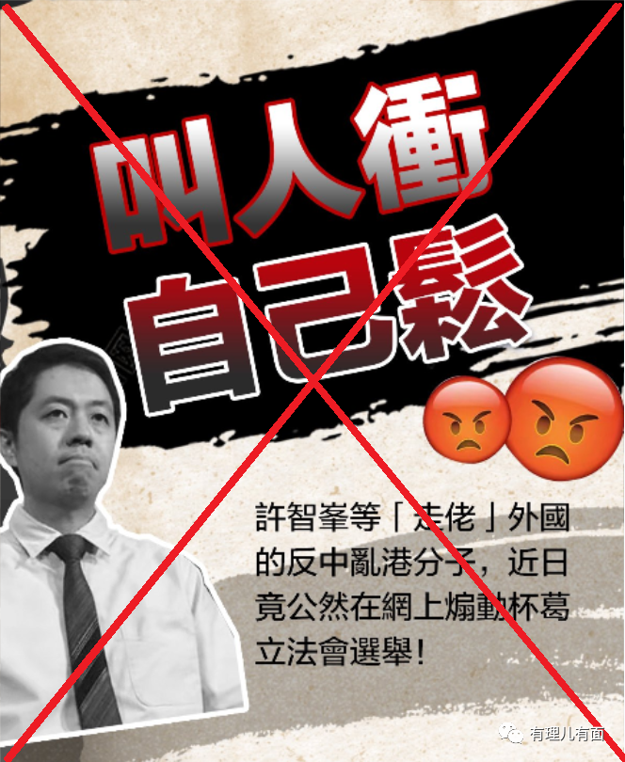

什么情况？许智峯又想搞什么幺蛾子？

原来，针对立法会换届选举进入提名期，畏罪潜逃澳大利亚的前民主党立法会议员许智峯，在境外网站发起“软抵抗”，呼吁港人投白票，而且还想创白票数历史记录。

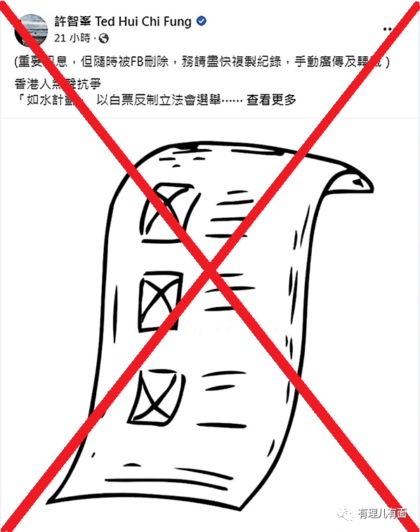

投白票？创历史记录？我们来看看香港选举办法都是怎么说的。

根据《选举（舞弊及非法行为）条例》有关规定：在选举期间，任何人借公开活动煽惑另一人不投票或投无效票，不论该行为是在香港境内或在其他地方，均属违法，并可判处监禁3年及罚款20万港元。

许智峯唆使他人投白票是违法行为！而且还可能触犯《香港国安法》！

在许智峯的带动下，一些乱港分子也参与到“煽风点火”行列，然而等待他们的却是法律的严惩。11月9日，香港廉政公署以“在选举期间内借公开活动煽惑另一人不投票或投无效票”为由，对3名乱港分子依法拘捕。当天，受到震慑的许智峯赶紧呼吁停止转载“投白票”活动，改为“私下”进行。

许智峯自己躲在背后点点鼠标，却让别人替他去犯罪，真是“绝”！



那么，曾是立法会议员的许智峯，怎么去了澳大利亚？而且还是畏罪潜逃？有理哥就来给大家细数许智峯的种种劣行。

许智峯出生于1982年，曾就读于仁爱堂田家炳中学，田家炳先生是一位爱国爱港的大慈善家，在内地捐建了许多教学楼，许智峯步入政坛后却没能将这份爱国情怀发扬光大，反倒是做了不少数典忘祖的“壮举”。

2011年，由于时任区议员阮品强不再寻求连任，年仅29岁的许智峯代表民主党出选中环区议员。当时，许智峯与另一候选人卫珮璇选情不相伯仲，许智峯揪着卫珮璇存在种票嫌疑和泄露选民个人隐私问题不放，最终以微弱优势当选中环区议员。2015年成功连任，2016年代表港岛区直选成为立法会议员，从而成为双料议员。

不到30岁就当上了区议员，后来又登上了更大的政治舞台，本可以更好地为全港市民服务，为香港经济发展贡献智慧，不曾想许智峯天生反骨，手握立法会议员的巨大权力，却干起了反中乱港的勾当。

2018年4月，立法会审议《广深港高铁（一地两检）条例》草案，该条例的初衷是为了让香港市民可以在市中心西九龙站就能换乘火车去往内地，以节省通关时间，这应是一件利港利民的大好事。企料，许智峯在立法会会议室外，抢走保安局一名女性行政主任手中文件和政务手机，躲进男厕擅自翻阅、记录手机中的资料并上传至许的私人电子邮箱，一度拒绝归还。因其行为粗暴、做法恐怖，后被香港警方以普通袭击、有犯罪或不诚实意图取用电脑及阻碍公职人员执行公务等三项罪名起诉，并被裁定三项罪名全部成立，最终法院判令罚款3800港元和社区服务240小时。

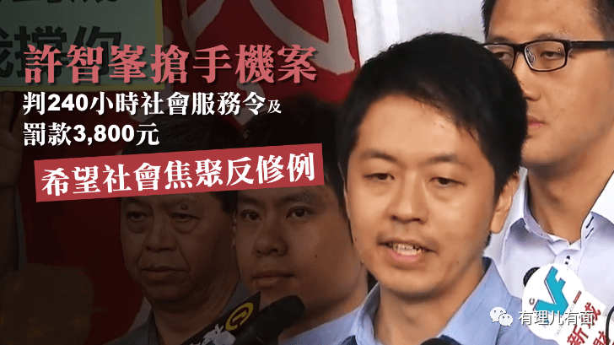

2019年7月6日，因“抗议”市民在屯门公园开展演艺活动（内地俗称“广场舞”）噪音扰民，香港反对派发起“光复屯门公园”示威游行，后事态愈演愈烈，发展成围堵屯门警署，时任立法会议员许智峯也赶到现场为示威者撑腰。2020年8月26日，香港警方以在“7·6光复屯门公园”活动中涉嫌非法集结罪，拘捕了许智峯，但旋即被区法院批准保释。

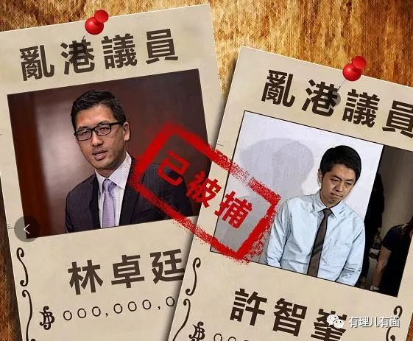

2020年5月28日，立法会对《国歌条例草案》进行二读，为了阻挠辩论，许智峯突然拿出已经严重腐烂并发出强烈臭味的盆栽企图冲向主席台，打翻在地后使得议会厅弥漫着恶臭味，现场有议员因此多次呕吐。事后，许智峯非但没有为自己的恶行致歉，却歪理连篇为自己辩解。6月4日，该草案进入三读阶段，许智峯故伎重演，手持一个装满臭水的塑料瓶再次试图靠近主席台，在与保安人员推搡中，臭水洒了一地，议会厅再次成了臭气厅。

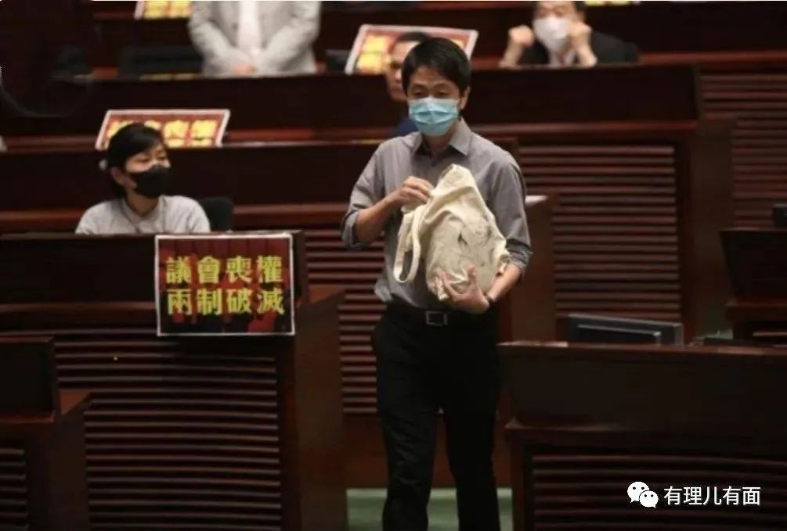

以上只是冰山一角。从政以来，许智峯共参与四桩刑事案件、涉嫌九项控罪，曾经一手好牌被他打得稀巴烂。面对法律的审判，他反思的不是自己错在哪里，却一心想着怎样打“国际线”。

2020年11月30日，应丹麦国会议员额利贝克（Uffe Elbæk）和阿米兹波尔（Katarina Ammitzbøll）邀请，许智峯以出席环保交流会为由，骗取香港法院信任，获准赴丹麦“出差”，谁曾料想这是一场早有预谋的外逃。在许智峯抵达丹麦后，额利贝克表示“如果许愿意，丹麦将向其提供政治庇护或允许逗留”，从而坐实了协助许智峯弃保潜逃的阴谋。

但让许智峯没有想到的是，香港与丹麦签有刑事司法互助协议，而且至今依然有效。因担心丹麦将其遣返，许智峯辗转来到英国并作短暂停留后，最终于2021年3月逃到了澳大利亚阿德莱德。

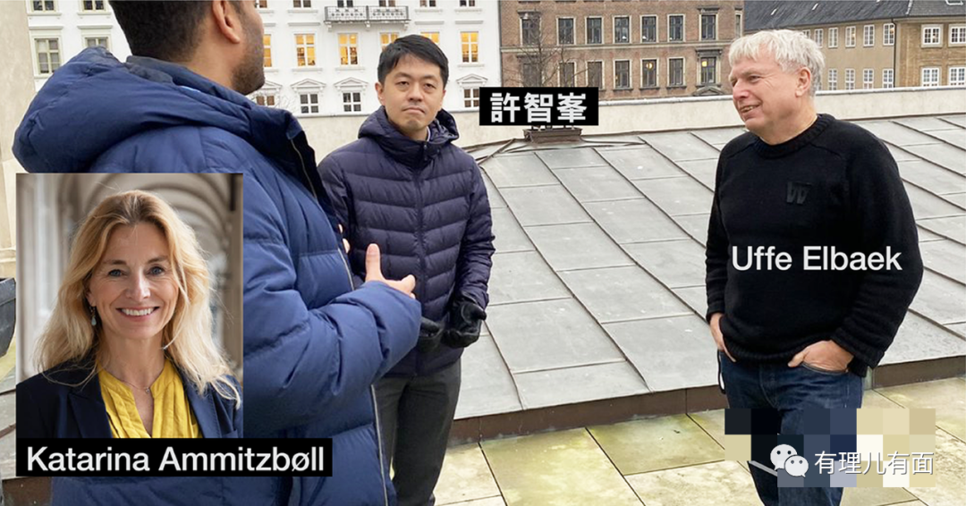

为了能尽快在澳大利亚站稳脚跟，许智峯大打“苦情牌”，疯狂与境外反华议员见面。这次发起“投白票”行动，无非就是想引起西方媒体对他本人的关注，拿在港泛民主派的“人头”向美西方政客纳投名状。

一个背负着数项罪名的逃犯，如今想通过打所谓的“国际线”，以求得生存空间。如果一个民主国家以包庇罪犯为荣，那所谓的民主岂不是自己啪啪打脸。

对于许的小心思，在港反对派看得很通透，纷纷对“投白票”表达了不同意见，认为此举对抵制立法会选举产生不了决定性作用，反倒会使得民主派错失参政议政大好机会。

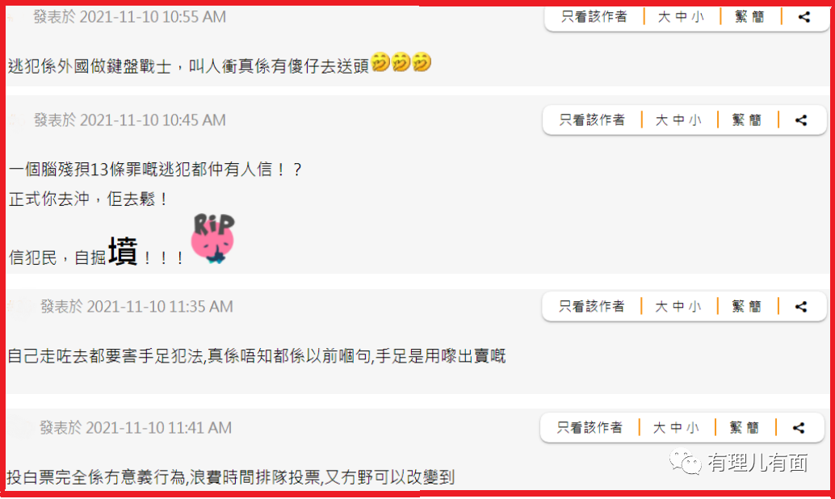

保安局发言人已表示，严厉谴责公然弃保潜逃的犯人，畏罪潜逃只会让世人看清他们的无耻，虽然人已逃往海外，但他们犯下的罪行不会被抹去，香港警方将依法采取措施，追查逃犯下落，将其缉拿归案。



11月8日，保安局长邓炳强还强调：请市民切勿参与许智峯的不法呼吁或转载相关违法内容，否则很可能需要承担法律责任。**请大家在投票日踊跃投票，香港是全体爱国爱港者的香港。**



**图片源自网络**





**关注公众号：**

**有理儿有面**

**理   性｜   揭   秘｜   探   讨**







有里儿有面

**微信扫一扫赞赏作者** **赞赏**

已喜欢，对作者说句悄悄话

取消

**发送给作者**

**发送**

最多40字，当前共字

 人赞赏

上一页 1/3 下一页

长按二维码向我转账

受苹果公司新规定影响，微信 iOS 版的赞赏功能被关闭，可通过二维码转账支持公众号。

### 精选留言

用户设置不下载评论